
Патронат над захоронением Дважды Героя СССР летчика-космонавта Рукавишникова Н.Н.
Общегородская мемориально-патронатная акция
по благоустройству мемориальных досок и памятных знаков, посвященная 77-ой годовщине битвы под Москвой
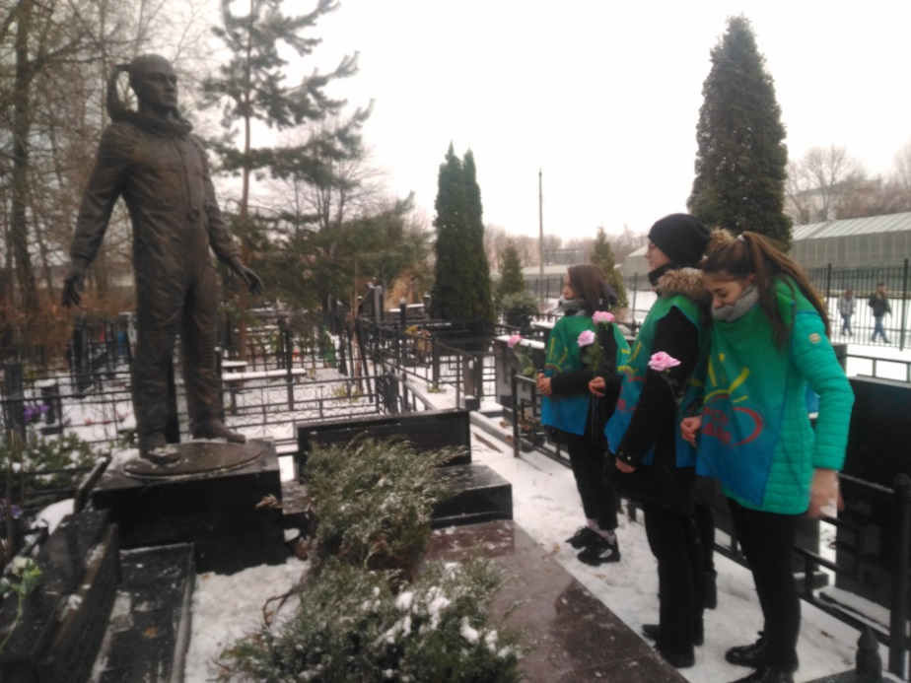

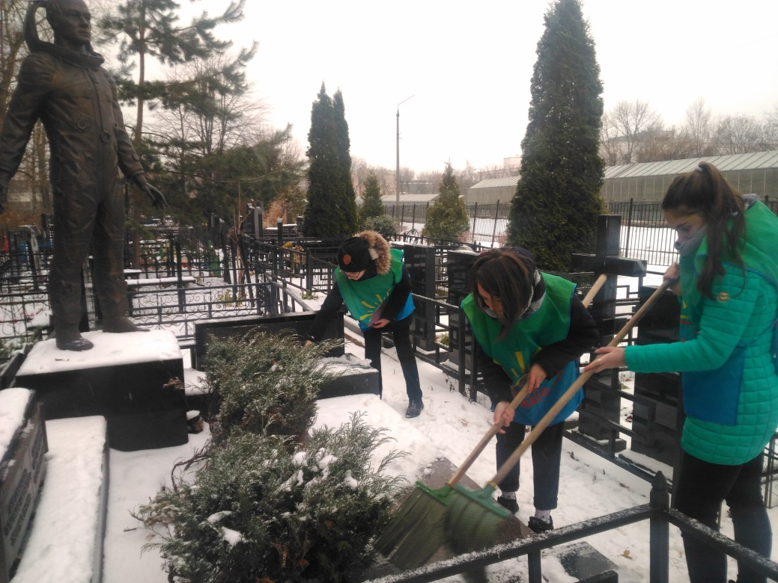

Патронат над захоронением Дважды Героя СССР летчика-космонавта Рукавишникова Н.Н.

Мемориально-патронатная акция, посвященная 77-ой годовщине битвы под Москвой
5 декабря 2018 г. учащиеся ГБОУ Школы № 962, представители Детского общественного движения «Доброе сердце», приняли участие в Общегородской мемориально-патронатной акции, посвященной 77-ой годовщине Битвы под Москвой, и возложили цветы к захоронению Дважды Героя Советского Союза, летчика-космонавта Рукавишникова Н.Н., почтив его память Минутой молчания.

